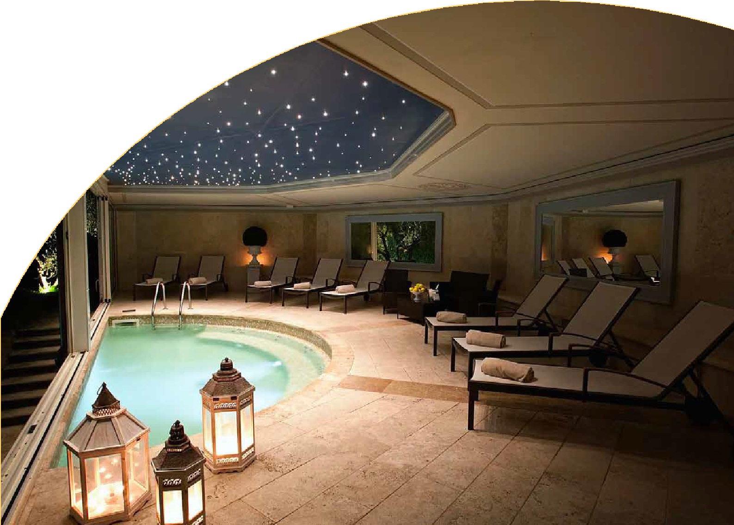
Benessere

SOGGIORNO BENESSERE VILLA LA BORGHETTA
FIGLINE VALDARNO (FI)
TRATTAMENTO MEZZA PENSIONE

TIPOLOGIA CAMERA | SOGGIORNO 1 NOTTE | SOGGIORNO 2 NOTTI | SOGGIORNO 3 NOTTI
CAMERA CHARME | 180 € | 275 € | 360 €
CAMERA ROMANCE | 210 € | 325 € | 410 €
CAMERA PRIVILEGE | 225 € | 360 € | 460 €
JUNIOR SUITE | 245 € | 410 € | 495 €

IL PACCHETTO COMPRENDE
- Pernottamento con sistemazione in camera doppia
- Colazione a Buffet
- Mazzo di Rose Rosse in camera
- Bottiglia di Prosecco e frutta fresca in camera
- Cena ogni sera con scelta dal nostro menù a la Carte (3 portate, bevande escluse)
- Ingresso al Centro Benessere dotato di: Area Relax Panoramica con Piscina Idromassaggio Riscaldata, Bagno turco, Sauna Finlandese, Docce Emozionali e Sala Tisane

- Trattamento Corpo Rilassante in coppia per 2 persone
- Trattamento Viso in coppia per 2 persone
- Peeling all’ olio di oliva in coppia per 2 persone
- 1 massaggio Antistress
- 1 Massaggio Tonificante Addome
- 1 Massaggio Tonificante Gambe e Glutei
- 1 Massaggio Rilassante Schiena
- 1 Riflessologia Plantare
- 1 Trattamento Bellezza Mani e Piedi

VLB24

